***Zadania na poniedziałek 25.05.2020r.*** *(IV 1,2,5)*

*W tym tygodniu będziemy rozmawiać o* ***rodzinie****.*  *Najbliższa rodzina to mama, tata i wy z rodzeństwem. Mama waszej mamy i taty to dla was babcia. Tata waszego taty i mamy to dziadek. A teraz wierszyk o rodzinie:*

**„Najważniejsza jest rodzina”**

Zawsze wszystko się udaje  
Cztery ręce, to nie dwie  
Razem z tatą pomagamy  
Kiedy mama czegoś chce.  
Pomagamy sobie wszyscy  
Bo od tego jest rodzina  
Od niej uczysz się wszystkiego  
Tak się życie twe zaczyna.

***Odpowiedzcie na pytania:***

*- o kim opowiadał wierszyk?*

*- czy wy także pomagacie w domu?*

*- co lubicie robić wspólnie?*

*- dlaczego najważniejsza jest rodzina?*

*Wskażcie na obrazku* ***mamę****,* ***tatę****,* ***córkę****,* ***synka****,* ***babcię*** *i* ***dziadka****.*

*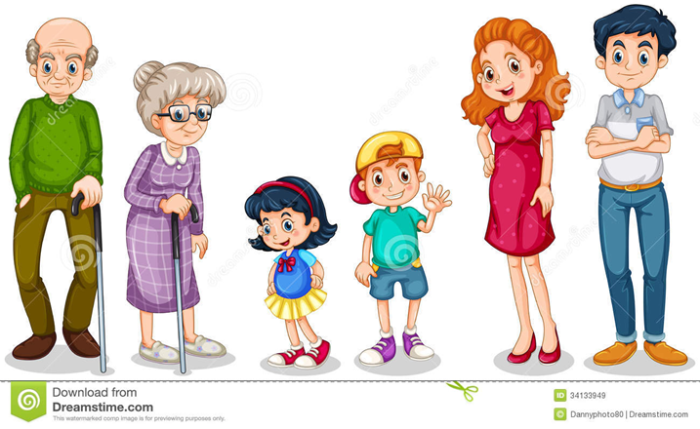 ze strony (Dreamstime.com)*

*Dla chętnych puzzle ze znanej już strony: puzzlefactory.pl*

*Puzzle rodzina*

[*https://puzzlefactory.pl/pl/puzzle/graj/dla-dzieci/234633-szcz%C4%99%C5%9Bliwa-rodzina*](https://puzzlefactory.pl/pl/puzzle/graj/dla-dzieci/234633-szcz%C4%99%C5%9Bliwa-rodzina) *- 6 puzzli*

*lub trochę trudniejsze:*

[*https://puzzlefactory.pl/pl/puzzle/graj/dla-dzieci/239217-puzzle-czterolat%C3%B3w-z-siedemnastki-pt-rodzinka*](https://puzzlefactory.pl/pl/puzzle/graj/dla-dzieci/239217-puzzle-czterolat%C3%B3w-z-siedemnastki-pt-rodzinka) *– 9 puzzli*



*Obrazek ze strony pl.123RF.com*

***Zabawa paluszkowa „Rodzinka”***

*(dotykamy kolejno paluszków dziecka, zaczynając od kciuka)*

*Ten duży - to* ***dziadziuś*** *A obok –* ***babunia*** *Ten w środku - to* ***tatuś.*** *A przy nim -* ***mamunia****.  
A to jest -* ***dziecinka*** *mała  
A to - moja rączka cała!*

***Karta pracy****: połącz linią takie same kwiatki*

*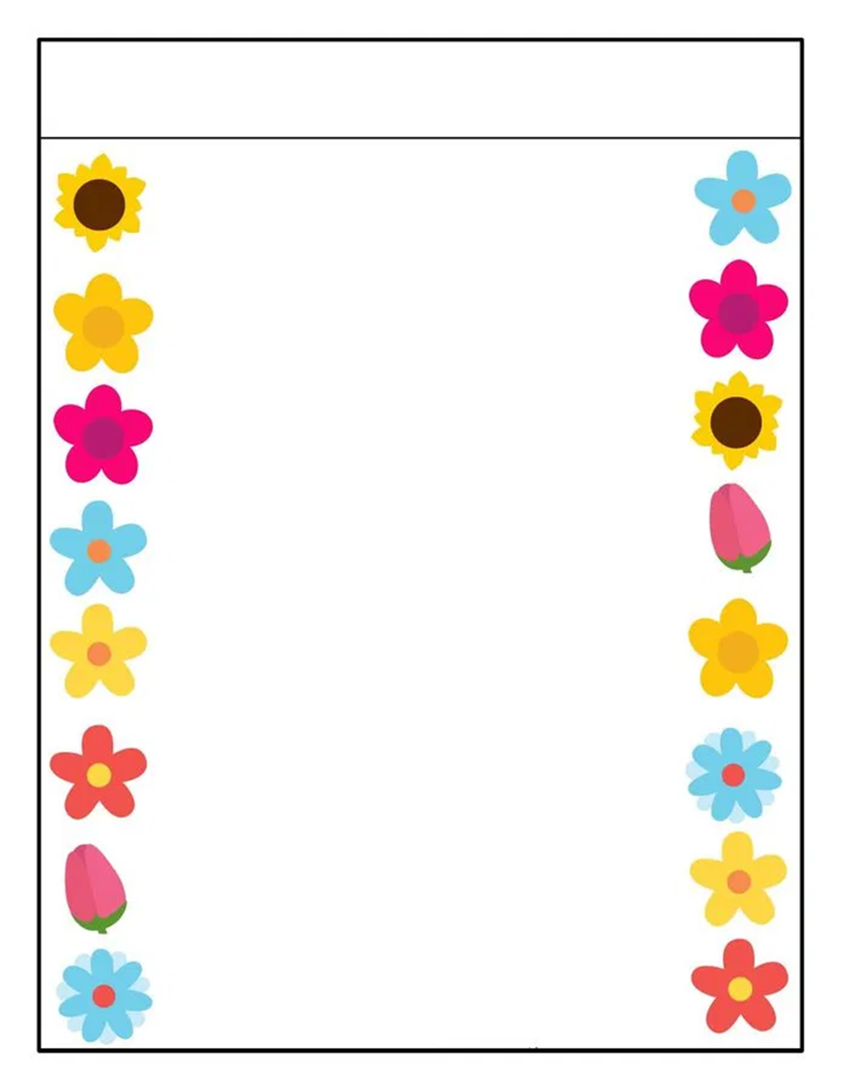Obrazek ze strony EduZabawy.com*